Київський університет імені Бориса Грінченка
Факультет суспільно-гуманітарних наук,
Кафедра філософії та релігієзнавства

Допущено до захисту
Зав. кафедри_________________
«__»___________________2023р.

Бакалаврська робота
ПОЛІКОНТЕКСТНІСТЬ І ТРАНСФОРМАЦІЯ ЦІННОСТЕЙ ЯК ФЕНОМЕНУ В УМОВАХ ВІЙНИ
Рівень вищої освіти: перший (бакалаврський)
Галузь знань 03 «Гуманітарні науки»
спеціальність: 033 Філософія

Россінської Дар`ї Леонідівни
ФІЛОСб1-19-4.0д,
Факультет суспільно-гуманітарних наук
__________________
підпис

Науковий керівник
Хрипко Світлана Анатоліївна,
К. ф. н., доцент кафедри філософії та релігієзнавства
__________________
підпис
Київ 2023

ЗМІСТ:
ВСТУП……………………………………………………………………….……3
РОЗДІЛ 1. ЦІННОСТІ ЯК ФЕНОМЕН………………………………………….6
РОЗДІЛ 2. ФАКТОРИ ВПЛИВУ НА ЦІННОСТІ: ПЕРЕДУМОВИ, ТРАНСФОРМАЦІЯ ТА ПЕРСПЕКТИВИ……………………………………..17
РОЗДІЛ 3. ДОДАТКИ: ОПИТУВАННЯ І ЙОГО РЕЗУЛЬТАТИ……………37
ВИСНОВКИ……………………………………………………………………...48
СПИСОК ВИКОРИСТАНИХ ДЖЕРЕЛ……………………………………….49

ВСТУП:
Війна є серйозним випробуванням для будь-якого суспільства, і як наслідок впливає на культурні та ціннісні орієнтації людей. У цих умовах цінності стають феноменом, що заслуговує на більшу увагу. Зміни в таких кризових ситуаціях можуть призвести до руйнування традиційних та створення нових, або ж до збереження тих, які стали ще більш важливими. У цьому контексті важливо дослідити вплив війни на формування ціннісних орієнтацій людей, які можуть бути різними залежно від культурного та історичного контексту. Таким чином, ця робота має на меті дослідити феномен поліконтекстності та трансформації цінностей в умовах війни, розглянути його вплив на формування світогляду та поведінки людей, а також проаналізувати способи, якими можна зберегти або відновити позитивні цінності в умовах війни. Поліконтекстність означає існування багатьох контекстів або взаємодію контекстів, які впливають на сприйняття явищ і предметів, в даному випадку саме цінностей. Це означає, що кожна цінність може мати багато різних виявів і інтерпретацій в залежності від контексту, в якому вона вживається, ми розглянемо саме в умовах війни. Такий контекст включає культурні, історичні, соціальні, політичні та інші фактори, які впливають на сприйняття. Війна в Україні призвела до значних змін у цінностях українців. Вона спричинила зміну пріоритетів громадян і стала поштовхом до пошуку нових, які відповідають сучасним умовам. Наприклад, важливість національної єдності та патріотизму збільшилася в рази, тоді як інші цінності, такі як індивідуалізм або бажання споживати, для когось втратили значущість. Також війна вплинула на зміни цінностей багатьох людей через військову пропаганду та інформаційну війну. Вона викликала спалахи націоналістичних та етнічих настроїв, які призвели до зміни ставлення до інших народів і культур. З іншого боку, війна змусила людей зосередитися на гуманітарних цінностях, таких як співчуття та солідарність з постраждалими. Багато людей, що пережили війну, зрозуміли, що родина та близькі люди є найважливішими в їхньому житті, а не матеріальні блага. У той же час, хтось відмовився від цінностей, які раніше вважали важливими, наприклад, індивідуалізм чи споживацький спосіб життя. Проте, люди можуть залишатися вірними деяким принципам, які вважають важливими. Наприклад, багато українців можуть залишатися вірними національній ідеї та ідеалам демократії, свободи та прав людини. А хтось наприклад відмовився від націоналістичних чи ворожих до інших країн переконань, але залишився вірним своїм національним та демократичним ідеалам.
АКТУАЛЬНІСТЬ: Поліконтекстність та трансформація цінностей в мовах війни є актуальною темою у сучасному світі, оскільки конфлікти та воєнні дії мають серйозний вплив на сприйняття, використання та інтерпретацію цінностей у суспільстві. В умовах сучасного світу, війна та збройні конфлікти є складними проблемами, які мають серйозний вплив на суспільство, культуру та мову. Вони перевертають звичну реальність і спонукають людей переглянути свої цінності та переосмислити національну ідентичність. Перш за все, війна на території України суттєво впливає на формування нових ціннісних орієнтацій. Конфлікти ставлять під загрозу стабільність, безпеку та мирне співіснування. Саме в таких надзвичайних ситуаціях, люди змушені зіткнутися з питаннями про свої найважливіші цінності та пріоритети в житті. Цінності, які виявляються під час воєнного конфлікту, можуть бути зовсім іншими, ніж ті, що домінували в період миру. Важливо дослідити, які саме цінності визнаються як найбільш цінні і важливі під час війни, а також як вони трансформуються під впливом воєнних подій.
ОБЄКТ: Цінності як феномен
ПРЕДМЕТ: Мовні, культурні та соціальні прояви поліконтекстності і трансформації цінностей в умовах воєнного конфлікту.
МЕТА: розглянути феномен цінностей та рефлексувати поліконтекстність і трансформацію цінностей як феномену в умовах війни
ЗАВДАННЯ: розглянути їх в різних обставинах і контекстах; питання переоцінки, дослідити феномен трансформації цінностей в умовах війни, розглянути його вплив на формування світогляду та поведінки людей, а також проаналізувати способи, якими можна зберегти або відновити позитивні цінності в умовах війни.
АПРОБАЦІЯ ДОСЛІДЖЕННЯ. Контексти теми апробовані на - VІ Всеукраїнська студентська науково-практична конференція «Актуальні проблеми соціально-гуманітарних наук: перспективи та виклики» (Миколаїв) та VІ ВСЕУКРАЇНСЬКОЇ НАУКОВОЇ КОНФЕРЕНЦІЇ- 19 травня 2023 року
м. Київ – (КИЇВСЬКІ ФІЛОСОФСЬКІ СТУД І Ï – 2023)
СТРУКТУРА РОБОТИ: Дипломна робота складається зі вступу, трьох розділів, висновків, практичної частини та списку використаних джерел, у третій розділ увійшло авторське опитування.

РОЗДІЛ 1. ЦІННОСТІ ЯК ФЕНОМЕН
Для початку звернемося до такого розділу філософського вчення,як аксіологія. Аксіологія - це галузь філософії, яка вивчає поняття цінності та системи цінностей, які відображаються у нашому світосприйнятті та поведінці. Аксіологія займається вивченням того, які цінності є важливими для людини та суспільства, які цінності вважаються бажаними та прийнятними, а які - неприйнятними. Також аксіологія вивчає процеси, якими формуються системи цінностей та способи, якими вони впливають на наше поведінку, рішення та взаємодії з іншими людьми. В аксіології відрізняють об'єктивні та суб'єктивні цінності.
Об'єктивні цінності - це ті цінності, які існують незалежно від нашого бачення або визнання їх.
Суб'єктивні цінності, навпаки, є відображенням наших особистих переконань та поглядів на світ.
Усі цінності пов'язані між собою у системи цінностей. Ці системи можуть бути різними для різних культур, епох та соціальних груп. Однак, аксіологія досліджує загальні принципи та механізми формування та функціонування цих систем, що дозволяє розуміти значення цінностей для індивіда та суспільства. Цінності - це один з найважливіших понять в філософії, яке стосується того, що люди вважають важливим, прийнятним і бажаним в житті. Цінності можуть бути різного характеру - етичні, моральні, соціальні, культурні, естетичні та інші. У філософії цінності розглядаються як явища, які можна досліджувати і аналізувати. Філософські підходи до цінностей можуть бути різними, наприклад, антропологічні, етичні, екзистенційні, культурологічні та інші.
- В антропологічному підході до цінностей, акцент робиться на тому, що цінності є властивість людини як такої, її культури і суспільства. Згідно з цим підходом, цінності відображають особистість людини і становлять її ідентичність.
- В етичному підході до цінностей, акцент зроблений на питаннях добра і зла, моральності та етики. За цим підходом, цінності можуть бути розглянуті як моральні принципи, які визначають правильність або неправильність людських дій.
- В екзистенційному підході до цінностей, цінності розглядаються як ключовий фактор існування людини і визначають її спосіб життя та ставлення до світу.
- Культурологічний підхід до цінностей досліджує, як культура впливає на формування цінностей людей і на їх сприйняття світу.
Отже, у філософії цінностідосліджуються з давній давен. Люди шукали відповідь на питання, хто вони, для чого існують, що є цінністю їх життя і на що звертати увагу для успішного існування. І можна сказати що сьогодні вже ми маємо загальні уявлення з цього приводу саме завдяки тим хто жив до нас. Буденна свідомість під цінністю розуміє таку характеристику явища, як її особливу значимість для окремої людини, для суспільства або для всієї цивілізації в цілому.Людські цінності - це переконання та принципи, якими людина керується у своїй поведінці та взаємодії з іншими. Вони є основою нашого характеру і формують наші погляди, переконання та поведінку. Вони еволюціонували з плином часу, і їхня трансформація проявляється у зміні суспільних і культурних норм. Так як чіткої дефініції ми не маємо, то і сказати чи завжди суб’єктивну чи інколи об’єктивну природу цінності людство сприймає як правильну сказати важко. У загальному вигляді філософи вважають, що цінність - сукупність духовних і матеріальних об'єктів, що задовольняють потреби людини.Також вони можуть бути різними для різних людей, культур та епох, але вони завжди є центральними для нашої ідентичності та нашого сприйняття світу. А в структурі особистості вони є основною з цеглинок фундаменту. Через них людина виходить на визначення сенсу і цінності людського життя в цілому. Людські цінності є важливим феноменом в соціальному середовищі, оскільки вони визначають культурні норми та поведінку людей у взаємодії між собою та з навколишнім світом. Цінності відображаються відносинами людей один з одним, а також у правовій та політичній системі суспільства. Людські цінності - це ідеї та переконання, які є важливими для нашого життя та взаємодії зі світом. Суспільство намагається встановити загальні цінності, які необхідні для ефективного функціонування та самозбереження. Кожна епоха формує свій набір цінностей, проте залишаються універсальні, які є загальнолюдськими - свобода, мир, рівність. Кожна людина також має свої власні, індивідуальні цінності, які впливають на її поведінку. Цінності можна класифікувати за ступенем універсальності, формами культури та видами діяльності, наприклад знов таки, матеріальні та духовні цінності, естетичні, релігійні, моральні, політичні, наукові тощо. Розуміння важливості цінностей допомагає нам усвідомити свої дії та взаємодію з оточуючим світом.Роль цінностей у формуванні морального вибору є надзвичайно важливою. Цінності визначають наші переконання, погляди та ставлення до певних ситуацій, людей і подій. Вони впливають на наше моральне розуміння і спонукають нас до прийняття тих чи інших рішень. Отже, основна роль цінностей у формуванні морального вибору полягає в наступному:
- Орієнтир для моральних стандартів: Цінності виступають як орієнтир, що допомагає людині встановити моральні стандарти та правила поведінки. Вони визначають, що є правильним і неправильним у суспільстві та в особистому житті.
- Формування моральних переконань: Цінності впливають на формування наших моральних переконань і принципів. Вони допомагають нам визначити, які цінності є важливими і необхідними для досягнення добра і благополуччя.
- Визначення пріоритетів: Цінності допомагають нам встановити пріоритети в житті і зробити моральний вибір між різними альтернативами. Вони допомагають нам визначити, що є важливішим і варто пріоритетною увагою та діями.
- Стимулювання вчинків: Цінності мотивують нас до певних дій і вчинків, спонукаючи до того, що вони вважаються важливими і цінними з моральної точки зору. Вони впливають на наші рішення та вчинки, спрямовуючи нас до досягнення певних цілей, які відповідають нашим цінностям.
- Встановлення етичних норм: Цінності є основою для встановлення етичних норм у суспільстві. Вони визначають моральні стандарти, які покликані забезпечити справедливість, рівність, повагу до інших людей та інші важливі принципи.
Потреби є внутрішніми стимулами, що пробуджують нас до дій та розпалюють бажання знайти ресурси для їх задоволення. Відчуття потреби активізує наше мислення і викликає діяльність, приводячи до того, що ми пріоритезуємо певні цінності, які є необхідними для задоволення цих потреб. Наша направленість на задоволення потреб відображається у виборі цінностей, які ми визнаємо важливими у нашому житті.Оцінка значимості різних цінностей базується на наших потребах. Ці потреби допомагають нам оцінювати, наскільки ці цінності є значущими для нас. Визначаючи, що є цінним і важливим, ми керуємося тим, як воно відповідає нашим потребам і приносить нам задоволення. Наприклад, якщо нашою потребою є безпека, то цінності, пов'язані з безпекою і стабільністю, отримують особливу значимість у нашому житті.Потреби також мають великий вплив на формування наших цілей. Вони слугують нам в якості провідника при встановленні та формулюванні цілей, які відповідають нашим потребам. Наші потреби визначають напрямок наших зусиль і вказують, чого ми прагнемо досягти. Цінності, що відповідають нашим потребам, стають фундаментом для визначення цілей, що сприяють задоволенню наших потреб.Формування наших цінностей, які відповідають нашим потребам, також впливає на нашу самоідентифікацію і формування особистої ідентичності. Вони відображають наше уявлення про нашу сутність і те, що ми вважаємо важливим для нашого існування. Наші потреби визначають, які цінності ми обираємо і як вони відображаються у наших діях та рішеннях. Цінності, які ми обираємо, відображають нашу систему переконань і поглядів на світ. Вони служать навіть своєрідним фільтром, який впливає на наш спосіб сприймання і оцінки різних аспектів життя. Коли ми вибираємо цінності, що відповідають нашим потребам, ми надаємо пріоритет тим аспектам життя, які мають для нас справжню вагомість і значення.Цінності допомагають нам зрозуміти, що є дійсно важливим для нас і які потреби потребують нашої уваги та задоволення. Вони є своєрідним орієнтиром у нашому пошуку задоволення і щастя. Наш вибір цінностей визначає напрямок наших дій та виборів, надаючи нам розуміння, чого ми справді бажаємо і що може задовольнити наші потреби.Цінності впливають на наше сприйняття та оцінку різних можливостей та ситуацій. Вони стимулюють нас до вибору тих дій, які сприяють задоволенню наших потреб та відповідають нашим цінностям. Наприклад, якщо для нас важлива родина та взаєморозуміння, ми будемо приділяти більше уваги розвитку та підтримці цих аспектів життя.Цінності допомагають нам розуміти, хто ми є і які цінності ми втілюємо в своєму житті. Вибір цінностей, що відповідають нашим потребам, допомагає нам формувати нашу ідентичність і визначати нашу роль у світі. Вони є важливим елементом нашої самооцінки та сприяють нашому саморозвитку.
Цінності існують тільки там і тоді, де і коли існує людина. Лише людина, розумна істота, може оцінити неповторність сходу сонця, величезність гір, благородство вчинку, красу музичної мелодії або поетичного рядка. Найкращий автомобіль без людини - це просто купа металу, нічого більше... Діамант, якщо він не потрапить у руки людини, не має цінності. Проте, якщо людина раптово втрачає всю свою власність: як дорогоцінний автомобіль, так і коштовний діамант, і залишається лише шматок хліба, саме цей хліб у цей момент стає тим, що має справжню цінність. Тобто, він представляє цінність для людини.
Загальнолюдські цінності - це об'єктивне поняття, вони не залежать від статі людини, її раси, громадянства або соціального статусу. Їх також можна називати "принципами". Я перерахую деякі з них, і ви зрозумієте, що вони є абсолютними: життя, свобода, борг, честь, достоїнство.
У 1997 році в Женеві була заснована Міжнародна Асоціація Людських Цінностей з метою сприяти глибшому розумінню цінностей, що об'єднують людське суспільство на глобальному рівні. Ця організація декларує такі принципи:
- Гідність людського життя;
- Повага та визнання значимості інших людей;
- Потреба в дбайливості та охороні Землі;
- Важливість єдності та взаємодопомоги;
- Прагнення уникати насильства;
- Індивідуальна та колективна прагнення до миру та щастя.
Все це належним чином перекликається з концепцією європейських цінностей, про які так багато говорять, особливо у контексті підписання Україною Асоціації з Європейським Союзом. Вони закріплені в Європейській Конвенції зі захисту прав людини та основних свобод. Ці цінності, на яких ґрунтується Європейський Союз, включають повагу до людської гідності, свободу, демократію, рівність, верховенство закону та повагу до прав людини, включаючи права осіб, що належать до меншин.Ось чому багато країн, включаючи наш народ, прагнуть вступити в Європейський Союз - всі хочуть жити у країні, яка високо цінує моральні цінності. Проте не всі задумуються над тим, що перебування в Європейському Союзі не гарантує одержання цих цінностей. В нашу країну та наше життя можемовнестиєвропейські цінності- тільки ми самі.Не секрет, що загалом сучасне суспільство приділяє більше значення матеріальним цінностям та благам, ніж внутрішньому світу людини, її духовним цінностям. Люди настільки зосередилися на матеріальному, що для багатьох щастя зводиться виключно до достатку, який забезпечують гроші - наявність комфортного житла, престижного автомобіля, сучасних гаджетів, можливість проводити відпустки на закордонних курортах. Саме тому в наш час високе поняття Сенс Життя замінено більш земним - якістю життя.Життя людини є абсолютною цінністю. Його вартість безцінна за своєю суттю. Однак деякі можуть запитати: але чи не суперечливе твердження, що життя матеріальне, а матеріальному завжди притаманна своя ціна?
За певну суму грошей можна страхувати життя; його можна позбавити (наприклад, у випадку замовних вбивств) або дати (якщо йдеться про сурогатне материнство. Існує така теза, що ціна людського життя - 45 мільйонів доларів. За розрахунками, це вартість людського тіла, виходячи з цін на людські органи на "чорному ринку". Такий підхід, хоча й теоретичний, але, на мою думку, зовсім аморальний, оскільки наводить на думку, що тезис про безцінність життя є застарілим і популістським.Економісти також продовжують розраховувати вартість "середньостатистичного життя". Якщо приблизно, без використання спеціальних формул, то вони прирівнюють вартість життя до вартості продукції і послуг, які не отримані через смерть або втрату працездатності громадян внаслідок стихійних лих, терористичних актів та інших надзвичайних ситуацій. З моральних позицій такий підхід, знову ж таки, образливий, оскільки людина - це не лише те, що вона виробляє, професійна діяльність є лише частиною життя, і "ми живемо не для того, щоб працювати, а працюємо, щоб жити".Однак це дає державі можливість визначати й встановлювати суми компенсацій, які отримують родини загиблих у відомих, масштабних трагедіях.Згідно зі світовою практикою, розмір страхового виплати вимірюється річним доходом людини. Отже, виходить, що вартість життя середньостатистичного американця або європейця вища, ніж українця чи росіянина з таким же віком та соціальним становищем. Та варто зазначити, що ми, все ж таки, не економісти. Без перебільшення, цінність здоров'я зростає лише тоді, коли наближається хвороба. В цьому немає парадоксу. Якби не болі та хвороби, людина ніколи не оцінила б того, що в цій сфері товарно-грошові відносини не працюють. Здоров'я неможливо купити, а свою хворобу продати, і в цьому закладена велика моральна цінність здоров'я.Існує десятки визначень того, що таке здоров'я. Часто використовується таке: "здоров'я = відсутність хвороб". Це визначення, на мою думку, не зовсім вдале. Адже існує багато прикладів перемоги людей над своїми хворобами, фізичними ушкодженнями. Вони викликають виклик діагнозам і безпорадності, знаходять своє місце і призначення. Так, вони фізично хворі, але їх дух не зламано, отже, вони здорові.Вести відлік життя прийнято від дати народження людини. Це не зовсім точно. Процес народження - лише перехід від одного етапу розвитку людини до іншого. З точки зору сучасної генетики та ембріології, життя людини починається з моменту злиття чоловічої та жіночої статевих клітин і утворення одного ядра, що містить неповторний генетичний матеріал. В момент зачаття, коли хромосоми батька і матері поєднуються, формується нова людина, яка ніколи більше не повториться.Однією межею життя є народження, іншою - смерть. Саме слово "смерть" викликає страх, неприйняття, тривогу, що є зрозумілим. Ми розуміємо, що смерть є природним кінцем кожного живого істоти. Але, разом з тим, ми не хочемо знати про це, доки ми живі. Між тим, не дарма в давнину говорили: "memento mori", що означає "пам'ятай про смерть": смерть є потужним фактором нашого життя. Вона нагадує про крихкість і тимчасовість буття, на свій спосіб зміцнює особистість і позбавляє від багатьох ілюзій.Отже, смерть виконує важливі ціннісні функції і сама в цих функціях стає цінністю. Проте, відносини людини до смерті потребують обережності і уникання двох крайнощів: некрофілії і некрофобії.
Часто говорять: померти гідно. Що це означає? Це означає залишатися людиною до кінця, зберігати мужність і гідність, не дозволяти смерті зводити себе до чогось жалюгідного, тваринного, нічого цінного. На щастя для людини вона вміє це робити. Бувають ситуації, коли смерть єдиний спосіб позбутися від невиліковної хвороби та пекельних мук, які вона приносить, і пацієнт свідомо звертається за допомогою до лікаря. Йдеться про евтаназію, так звану "легку смерть". Як до цього ставитися , якщо життя - універсальна цінність? Протягом століть тривають суперечки щодо того, чи має лікар моральне право (я вже не кажу про юридичне) допомогти такому пацієнту піти з життя. Досі немає однозначної відповіді. Хоча в деяких країнах, таких як Нідерланди, Бельгія, Швейцарія, евтаназія легалізована. Людина кидає виклик смерті не лише під час війни, заради свободи свого народу та виконання громадянського обов'язку, тобто загальнолюдських цінностей. Люди часом жертвують собою заради іншої людини й у мирний час. Це цікава тема для роздумів: чим керується той, хто не перебуває на війні, а в мирний час жертвує собою заради іншої людини чи ідеї? Врешті-решт, інстинкт самозбереження є одним із базових людських інстинктів. Але людина кидається, наприклад, у палаючий будинок і виносить з вогню повністю незнайомих їй дітей, жінок, літніх людей. Вона врятує тонучого. Інколи – ціною власного життя.Далеко ходити за прикладами не треба.Подвиг – це внутрішній порив. В хвилини небезпеки немає часу для роздумів. Рішення кинутися на допомогу та врятувати виникає на підсвідомому рівні. А наше підсвідоме – це досвід попередніх поколінь та власний життєвий досвід плюс виховання та сформовані моральні принципи. Тому, на мою думку, спрямованість душі не на себе, а на інших, відіграє вирішальну роль у здатності людини зробити подвиг. І далеко не кожен до цього готовий. Є така латинська приказка: "Світячи іншим – згораю сам" ("Aliisinserviendoconsumor"). Є чимало прихильників думки, що лікар повинен, якщо знадобиться, пожертвувати ради хворого своїм життям. І прикладів такого самопожертвування багато. А ризикувати й ради порятунку пацієнта зробити те, чого раніше ніхто з лікарів не робив? Наприклад, застосувати за допомогою дефібрилятора електророзряд, так званий електрошок, і відновити роботу серця.Лікарі, зрозуміло, пов'язані зі своєрідним покликанням - врятувати життя та здоров'я людей. Вони безпосередньо стикаються зі стражданням і хворобами, і в їхніх руках знаходиться магія, яка може змінити хід подій. Лікарі здатні ризикувати власними цінностями та здоров'ям, щоб надати допомогу у найнебезпечніших умовах. Вони можуть буквально залишити свою безпеку поза дверима лікарні і покласти все на карту, щоб врятувати людську життя. Це справжні подвиги, виконані з великою відданістю своїм професійним обов'язкам і цінностям, на яких ґрунтується медична громадянськість.Солдати також є прикладом мужності та самопожертви, які вони виявляють у службі своїй країні. Вони готові захищати свободу, мир та безпеку інших людей. Солдати знаходяться в небезпеці кожен день, зазнають фізичних та емоційних випробувань, але вони не здаються. Вони вчать нас тому, що справжні герої не бояться віддати своє життя ради вищих цінностей, які є фундаментом їхньої служби.Незалежно від того, чи є це лікар, що ризикує життям, щоб рятувати пацієнтів під час медичної кризи, чи солдат, що стоїть на захисті своєї країни від зовнішніх загроз, обидва вони виявляють непохитну відданість своїм цінностям. Ці люди прагнуть до вищих ідеалів, незалежно від ризиків та труднощів, з якими вони зіштовхуються.Патріотизм виступає як важливий чинник у вихованні громадянських цінностей у людей. Він спонукає людей відчувати глибоку прив'язаність до своєї країни, її історії, культури та народу. Патріотизм надихає людей на активну громадську діяльність, участь у політичному житті та захист прав і свобод громадян.Патріотизм сприяє формуванню таких громадянських цінностей, як відповідальність перед своєю країною, повага до законів і правил, громадянський обов'язок, бажання брати активну участь у справах суспільства. Він розвиває почуття громадянської свідомості і громадської дисципліни.Громадянські цінності, виховані за допомогою патріотизму, сприяють побудові сильного і солідарного суспільства, де громадяни відчувають себе відповідальними за долю своєї країни, активно беруть участь у розвитку її економіки, політики, освіти, культури тощо. Патріотизм є важливим елементом соціальної ідентичності та сприяє формуванню почуття гордості за свою країну і народ.Патріотизм є основою національних цінностей і відіграє важливу роль у формуванні і збереженні національної ідентичності. Він втілюється у відчутті прив'язаності до власного народу, його культури, мови, традицій і історії. Вінже і стимулює гордість за свою націю.Патріотизм є силою, що об'єднує людей у багатонаціональних країнах і сприяє підтримці і взаєморозумінню між різними етнічними групами. Він підтримує розвиток культурного розмаїття, багатогранність національних традицій і взаємоповагу між народами.Патріотизм як основа національних цінностей впливає на різні сфери життя суспільства, включаючи політику, економіку, освіту, спорт, мистецтво. Він розширює можливості для розвитку країни, сприяє залученню інвестицій, підвищенню рівня життя громадян і підтримці національних інтересів у міжнародних відносинах.Патріотизм може стати стимулом для відмови ради вищих ідеалів і принципів. У своїй прагненні до захисту та підтримки своєї країни, люди можуть бути готові пожертвувати іншими цінностями, включаючи особисте щастя, комфорт, свободу або навіть життя.Цей аспект патріотизму може виявлятися у волонтерській діяльності, добровільному вступі до збройних сил або ризикованій роботі на благо своєї країни. Люди, віддаючи перевагу вищим ідеалам, можуть відмовитися від особистих потреб та зручностей для служіння національним інтересам та досягнення спільних цілей.

РОЗДІЛ 2. ФАКТОРИ ВПЛИВУ НА ЦІННОСТІ: ПЕРЕДУМОВИ, ТРАНСФОРМАЦІЯ ТА ПЕРСПЕКТИВИ

Які саме фактори, що впливають на переосмислення людьми своїх цінностей можна визначити?
Сімейний фактор: Сім'я виступає як ключовий фактор виховання і передачі цінностей з покоління в покоління. Вплив сімейного середовища на формування цінностей є надзвичайно важливим у становленні особистості.У сім'ї батьки відіграють основну роль у передачі цінностей дітям. Вони не лише вчать своїх дітей правилам і нормам поведінки, але й надають їм основи моральних принципів, які стануть фундаментом для їхнього майбутнього. Сімейні цінності, такі як любов, взаєморозуміння, повага та чесність, впливають на розвиток особистості та формування морального компасу.Сімейні цінності є передавальним ланцюжком, який зберігається і переходить від одного покоління до іншого. Вони формують основу для ціннісної системи кожної людини. Через сімейні цінності діти отримують не лише знання про світ, але й набувають основних моральних принципів, які допомагають їм приймати важливі рішення та розвивати свою особистість. Такі цінності мають значний вплив на формування і розвиток особистості. Вони допомагають створювати стійкийбазис для морального зростання та вибору життєвих пріоритетів. Сімейне виховання засноване на цінностях, які надають дітям відчуття безпеки, принадність до своєї сім'ї та почуття приналежності.Успішне формування цінностей в сім'ї також залежить від взаємодії з цінностями суспільства. Сімейні цінності можуть впливати на сприйняття соціальних норм і визначати роль сім'ї в суспільстві.Отже, вплив сім'ї та сімейних цінностей на формування і розвиток особистості надзвичайно важливий. Виховання в родинному колі забезпечує передачу моральних цінностей, навичок і умінь, які допомагають дитині стати моральною та етичною особистістю. Ретельний відбір сімейних цінностей та їхнє впровадження в життя сприяє позитивному розвитку і формуванню моральних цінностей у молодого покоління.Сім'я в українській культурі відіграє важливу роль і вважається однією з найважливіших цінностей. Вона є основою суспільства і втіленням глибоких традицій та цінностей українського народу.
Українська сім'я має особливу духовну значимість і включає не лише батьків і дітей, але й різні покоління, родичів і родинних зв'язків. Сім'я в українській культурі сприяє формуванню внутрішнього світу, моральних цінностей та етичних норм. Родина українців передає з покоління в покоління національну спадщину, традиції, мову та історію. Вона є основою для розвитку і збереження національної ідентичності та культурного спадку.Сім'я в українській культурі має значний вплив на виховання молодого покоління. Вона надає основу для навчання моральним цінностям, поваги до старших, турботи про родину та співчуття до інших. Сім'я також є центром духовного розвитку. Українці цінують релігійні традиції та цінності, які передаються через сімейне спілкування та участь у релігійних обрядах. Віра та духовність мають важливе значення для багатьох українців і сприяють їхньому розумінню світу та місця в ньому. Родина в українській культурі також виконує функцію соціальної підтримки. Важливою цінністю є згуртованість і підтримка в складних життєвих ситуаціях. Українські родини традиційно прагнуть допомагати один одному, бути разом у скрутний час та підтримувати традиції спільних свят.Сім'я в українській культурі є символом єдності, згуртованості і безмежної любові. Вона є основою для формування ціннісного світогляду, виховання етичних норм та підтримки культурних традицій. Сімейні цінності українців допомагають зміцнити соціальну структуру суспільства і зберегти українську ідентичність на протязі поколінь.
Культурні зміни: культурні зміни можуть впливати на цінності, оскільки вони відображають значення та переконання суспільства. Наприклад, зміна ставлення до сексуальної орієнтації може призвести до зміни цінностей, пов'язаних зі статевою ідентичністю та рівністю. Ще як приклад, під впливом культурного фактору, жінки можуть бути більш або менш прийнятними у певних професіях, можуть мати більшу свободу в одязі та ролі в суспільстві, або навпаки, піддаватися більшому тиску статевих ролей та традицій. Крім того, культура може впливати на ставлення до різних етнічних та національних груп, які можуть мати різні цінності та традиції. Культура також може впливати на зміну цінностей шляхом підтримки певних ідей та настанов. Наприклад, мистецтво та література можуть підштовхувати людей до переосмислення своїх цінностей та світогляду. Організації та громадські рухи можуть сприяти зміні в ставленні людей до соціальних питань, таких як гендерні ролі, національна ідентичність, екологічні проблеми тощо.Однак, в той же час, під час війни актуалізуються цінності, пов'язані зі солідарністю, відвагою, патріотизмом та захистом рідної землі. Війна може збудити в людях глибоке осмислення ідеалів та національної ідентичності. Цінності, пов'язані з національною гідністю, вольовою самостійністю та збереженням культурного спадку, отримують нове значення під час конфлікту.З іншого боку, війна може також спричинити втрату цінностей, пов'язаних з миром, толерантністю та гуманізмом. Конфліктні ситуації та насильство можуть призводити до деактуалізації цінностей співжиття та взаєморозуміння.У культурному плані, війна може призвести до зміни художніх, літературних та музичних творів. Воєнний досвід та трагічні події впливають на художню творчість, розширюють тематичний спектр та змінюють настрої авторів. Війна може знайти своє відображення в літературі, музиці та інших видах мистецтва, створюючи нові нюанси інтерпретації цінностей.Зрушення парадигми культурних цінностей: Війна може також викликати зміни вціннісних системах. Під впливом конфлікту можуть змінитися пріоритети та значення певних культурних аспектів, таких як мова, традиції, релігія та інші аспекти культурного життя.Українські пісні, вірші та культура воєнного часу відіграють важливу роль у піднятті духу і моральній підтримці під час війни. Вони стають не лише музичними та літературними творами, але й символами сили, солідарності та незламності нації.Українські пісні воєнного часу мають здатність об'єднувати людей. Вони висловлюють почуття гордості за свою країну, пропагують патріотизм та віру в перемогу. Ці пісні часто стають гімнами бійців, що відстоюють свою землю, та надихають їх на подвиги. Вони створюють атмосферу єдності і взаємопідтримки серед воїнів та цивільного населення.Вірші воєнного часу відображають емоції, страждання та надію людей, які переживають війну. Вони є способом вираження внутрішнього світу, міцності духу і рішучості. Ці вірші розповідають про героїзм, солідарність та любов до своєї Батьківщини. Вони стимулюють воїнів і мирне населення продовжувати боротьбу та сподіватися на краще майбутнє.Культура воєнного часу також має велике значення. Вона проявляється у виставах, театральних постановках, художніх виставках та інших мистецьких проявах. Ці культурні події створюють платформу для спільного вираження емоцій, передачі історій героїзму та страждань, а також підтримки та об'єднання громади.Українські пісні, вірші та культура воєнного часу мають велику силу перетворювати негативні емоції на позитивні, надавати натхнення і надію на краще майбутнє. Вони стають частиною національної ідентичності, символів опору та невпинної боротьби за свободу і незалежність.
Економічні фактори: економічні фактори, такі як інфляція, безробіття та зміни в економічному кліматі, можуть впливати на цінності, пов'язані зі споживацькими звичками та витратами.Під час війни економічні фактори можуть мати значний вплив на трансформацію цінностей українців. Деякі з цих факторів можуть включати:
Економічні втрати: Війна часто супроводжується економічними збитками, знищенням інфраструктури, втратою робочих місць і погіршенням життєвого рівня. Це може призводити до перегляду цінностей та пріоритетів українців, які можуть більше цінувати безпеку, відновлення економіки та забезпечення базових потреб.
Необхідність виживання: Війна може створити загрозу для безпеки та стабільності. Українці, що знаходяться в такій ситуації, можуть більше цінувати власне виживання та безпеку своєї родини, ніж матеріальні блага або інші аспекти життя.
Солідарність та співчуття: Війна може підсилити почуття співчуття та солідарності серед українців. Вони можуть почувати себе частинами більшої спільноти, яка стикається з випробуваннями війни. Це може вплинути на їх цінності, підкреслюючи важливість взаємодопомоги, взаєморозуміння та підтримки.
Тепер, доторкнемося до запитання про роль економічних факторів після війни у зміні місць цінностей в системі ієрархій:
Економічне відновлення: Після війни економіка потребує відновлення. Це може стати головним пріоритетом для українців, і цінності, пов'язані з економічними аспектами, такими як зайнятість, економічна стабільність та розбудова, можуть стати важливими в їх системі цінностей.
Стабілізація та безпека: Після війни багато українців можуть прагнути до стабілізації та відновлення безпеки в країні. Це може вплинути на їх систему цінностей, зробивши безпеку, правопорядок та стабільність пріоритетними аспектами.
Зміна пріоритетів: Після війни українці можуть переглянути свої пріоритети та цінності. Війна може надати новий погляд на життя та цінності, що вимагає переоцінки пріоритетів і глибокого задуму над важливими аспектами життя.
Загалом, під час війни і після її завершення економічні фактори можуть грати значну роль у трансформації цінностей українців. Економічні втрати, необхідність виживання, солідарність та співчуття можуть вплинути на цінності під час війни, тоді як економічне відновлення, стабілізація та зміна пріоритетів можуть впливати на цінності після війни.
Технологічні зміни: швидкий технологічний прогрес може вплинути на цінності, пов'язані з комунікацією, розвагами та способом життя. Наприклад, віртуальна реальність може змінити цінності, пов'язані зі здоров'ям та безпекою, тоді як соціальні мережі можуть змінити цінності, пов'язані зі спілкуванням та соціальними відносинами. Також, глобалізація та міграція можуть впливати на зміну цінностейцілих націй.Політичні зміни: політичні зміни можуть впливати на цінності, оскільки вони відображають погляди та переконання уряду та суспільства. Наприклад, зміна політичного режиму може призвести до зміни цінностей, пов'язаних з правами та свободами людини, включаючи зміну влади або зміну форми правління, це також може вплинути на цінності нації. Такі зміни можуть призвести до іншого сприйняття цінностей, які були важливими для попереднього режиму, та на зміну цінностей, які стають важливими для нового режиму.
Соціальні зміни: соціальні зміни можуть впливати на цінності, оскільки вони відображають зміни у соціальних відносинах та поведінці. Наприклад, зміна ставлення до наркотиків або алкоголю може призвести до зміни цінностейпов'язаних зі здоров'ям та ризиками.Війна впливає на різні аспекти суспільства, включаючи соціальні структури, міжособистісні відносини, економічні процеси, політичні системи та культурні цінності. Деякі зміни, які можуть відбутися під час війни, включають:
Руйнування та перерозподіл соціальних структур: Війна може призвести до зміни соціальних ієрархій і класових структур. Економічні зруйновання, втрата робочих місць та переселення можуть перекинутися на соціальну мобільність та перерозподіл ресурсів.
Зміна взаємин між людьми: Війна може спричинити зміну взаємин між людьми. З одного боку, може збільшитися солідарність та підтримка між людьми, оскільки вони об'єднуються для виживання та захисту. З іншого боку, конфлікт може спричинити напруженість, ворожість та виникнення конфліктів між різними соціальними, етнічними або релігійними групами.
Географічні та історичні фактори: географічні та історичні фактори можуть впливати на цінності, оскільки вони відображають культурні та історичні традиції певної групи або нації. Наприклад, історичні події, такі як, знов таки, війна або революція, можуть змінити цінності, пов'язані зі свободою, безпекою та захистом прав. Зміна середовища, в якому живе людина, також може впливати на зміну її цінностей. Наприклад, переїзд в інше місто або країну може змінити ставлення людини до соціальних норм, культурних звичаїв та цінностей.Перегляд історичних натхненників: Під час війни історичні події, легенди і герої можуть бути переглянуті з нової перспективи. Особливо якщо це пов'язано з національною або територіальною обороною, певні історичні події або особистості можуть набути особливого значення і стати символами солідарності і боротьби.
Зміна географічної свідомості: Війна може призвести до зміни сприйняття і значення географічних об'єктів та територій. Деякі місця, які раніше мали важливість лише з культурно-історичної або економічної точки зору, можуть набути стратегічного значення через їх важливість для оборони або контролю.
Переосмислення колоніальної спадщини: У деяких випадках війна може викликати перегляд колоніальної спадщини та її наслідків. Колоніальні межі, політика асиміляції або контроль над регіонами можуть бути переглянуті або переосмислені в контексті сучасної війни.
Особисті фактори: особисті фактори, такі як виховання, досвід та індивідуальні переконання, теж впливають на цінності. Наприклад, досвід, пов'язаний зі здоров'ям, може призвести до зміни цінностей, пов'язаних зі способом життя. Психічний стан та розлади можуть вплинути на цінності людини, оскільки наші переконання сформовані на основі нашого сприйняття світу та реагування на нього. Якщо психічний стан змінюється, то і наша сприйнятливість до цінностей може змінюватися. Наприклад, люди з депресією можуть мати зміщений погляд на світ та своє місце в ньому, і це може вплинути на їх цінності. Людина може почати сумніватися у своїх переконаннях, відчувати втому та безнадію, що може вплинути на її сприйняття цінностей, які коли-небудь були для неї важливими. З іншого боку, люди з розладами, які викликають гостру тривогу, можуть ставити переживання та безпеку на перше місце в житті, і це також може вплинути на їх цінності. Людина може почати цінувати своє здоров'я та безпеку більше, ніж будь-коли раніше. Ще вживання наркотиків може вплинути на зміну цінностей людини, оскільки спричиняє певні зміни у психічному та фізичному стані людини, а також впливає на її поведінку та переконання. Наприклад, наркотики можуть спричинити зміни в мозку, що можуть призвести до зміни поведінки та моральних переконань. Людина, яка вживає наркотики, може почати відчувати відчуженість від своїх раніше важливих цінностей, розбавити свої моральні стандарти та дії, змінити своє ставлення до життя та способу життя, стати більш схильною до ризикованої поведінки, або стати більш байдужою до своєї власної безпеки та здоров'я.
Релігійні фактори: релігія може мати великий вплив на цінності людини. Вірування, релігійні обряди та настанови можуть формувати цінності, які є основою релігійних систем. Релігійні лідери та духовні вчителі часто мають значний вплив на формування цінностей у своїх прихожан.Релігійні переконання можуть змінюватися з плином часу, що може вплинути на цінності людей та суспільства в цілому. Наприклад, деякі релігії можуть змінювати свої настанови щодо етичних питань, таких як ставлення до гомосексуалів, абортів, розводів тощо. Ці зміни можуть впливати на цінності індивідів та націй.Крім того, релігійні конфлікти та зіткнення можуть призводити до зміни цінностей, які є важливими для релігійних груп. Це може бути пов'язано зі змінами у ставленні до інших культур та релігій, які можуть відбуватися під час таких конфліктів.Таким чином, релігія може впливати на зміну цінностей як на індивідуальному, так і на колективному рівнях. Вона може утворювати нові цінності та змінювати ставлення до життя, смерті, моралі та етики. Проте, варто зауважити, що вплив релігії на цінності залежить від кожної конкретної релігії, її традицій та інших культурних чинників.Підсилення національно-релігійної самосвідомості може зміцнити свідомість про національну ідентичність і викликати підсилення релігійного виміру цієї самосвідомості. Українці можуть більше акцентувати свою національну релігійну ідентичність і шукати відповідність своїм цінностям у вірі та релігійних практиках.Політичний вплив на релігійну орієнтацію у воєнний час може призвести до політичних змін і може впливати на релігійну орієнтацію населення. Зміна ставлення до Московського патріархату є результатом політичних та ідеологічних змін, коли українці зосереджуються на розвитку власної національної православної церкви.Війна може стимулювати процес возз'єднання з іншими православними церквами, які визнають автокефалію Української православної церкви. Україна може шукати міжнародне визнання та підтримку для формування самостійної церковної ієрархії.Війна може також змінити сприйняття та підтримку національних церков і релігійних традицій. Українська православна церква може отримати більшу підтримку та визнання з боку населення, яке прагне зберегти свої національні цінності та самостійність.Поява нових релігійних рухів і перетворення також є можливим, бо воєнний час може стати сприятливим для появи нових релігійних рухів, які відповідають на зміни соціального та політичного контексту. Ці рухи можуть пропонувати нові тлумачення релігійних цінностей та практик, відображаючи сучасні реалії та потреби українського суспільства.
Насправді факторів можна перерахувати безліч, але як головні в своїй роботі я хочу представити саме їх і війну.Враховуючи ці фактори, можна зрозуміти, що зміна цінностей є складним та багатоаспектним процесом.Перехід від особистих до суспільних цінностей в умовах війни є складним та непростим процесом, що викликається нагальністю і особливими вимогами, що постають перед індивідом та суспільством. Воєнний конфлікт перевертає звичну реальність та ставить перед людиною серйозні випробування, які перекладаються на переосмислення цінностей та прийняття нових пріоритетів.Початково особисті цінності, такі як комфорт, благополуччя, індивідуальна свобода та задоволення власних потреб, можуть втрачати свою актуальність у контексті воєнного конфлікту. Важливішими стають такі суспільні цінності, як безпека, виживання, допомога оточуючим, відстоювання ідеалів та цінностей нації. Людина розуміє, що в цілому суспільство перебуває у складному становищі, і саме зараз її внесок і активна підтримка є надзвичайно важливими для подолання труднощів.Перехід до суспільних цінностей може бути сприйнятий як виклик, оскільки вимагає здатності переорієнтуватися зі своїх особистих потреб на потреби колективу. Це вимагає самопожертви, відданості і готовності діяти на благо інших. Однак, саме в умовах війни, коли стикаються зі смертельною небезпекою і страждають безліч людей, з'являється особлива потреба у спільності та солідарності. Це призводить до переоцінки важливості індивідуальних цінностей і надання пріоритету тим, які сприяють спільному благу та виживанню.Процес визначення найважливіших цінностей в умовах війни може бути індивідуальним для кожної людини. Він залежить від внутрішніх переконань, життєвого досвіду, соціокультурного контексту та особистих цілей. Деякі люди можуть визнавати важливими цінності, пов'язані зі захистом рідної землі та національної гідності. Інші можуть акцентувати увагу на гуманітарних цінностях, таких як мир, співчуття та розуміння.Однак, важливо зазначити, що перехід від особистих до суспільних цінностей не означає повної відмови від особистих потреб та цілей. Він передбачає здатність зберігати баланс між індивідуальними і колективними інтересами. Воєнний конфлікт може стати каталізатором для розширення уявлення про свою роль у суспільстві та прагнення внести важливий внесок у подолання кризових ситуацій.Отже, перехід від особистих до суспільних цінностей в умовах війни є складним процесом, що вимагає переосмислення і переструктурування особистих пріоритетів. Війна поставляє людину перед великими випробуваннями, але в той же час надає можливість виявити глибину співчуття, солідарності та громадянської відповідальності. Цей процес допомагає формувати нові цінності, які відображають внутрішню силу та мудрість людства у подоланні випробувань та побудові кращого майбутнього.Під час воєнних часів відбувається переоцінка цінностей. Бо раніше мирний спосіб життя вважався чимось звичайним, але зараз люди цінують його більше. Померлих товаришів та постійну загрозу для свого життя на війні люди сприймають інакше, змінюючись внутрішньо, страждаючи, але збільшуючи свою мужність та волю до перемоги. Війна змінює внутрішній світ людини та її погляди, новим чином осмислюючи найвищі моральні цінності. Війна є руйнівною, але тільки сильна та вольова людина може витримати біль та страждання, які вона приносить, і стати ще сильнішою, присвятити своє життя служінню Батьківщині та істинним цінностям, які протистоять війні та проголошують на землі царство миру. Під час війни значення цінностей змінюється докорінно, і те, що раніше вважалося важливим, втрачає свою привабливість. Важливість рівня доходів, службової кар'єри та ознак життєвого успіху стирається перед обличчям смерті та руйнуванням. Хоча воєнні конфлікти можуть тривати десятиліттями, повернення до вищезазначених цінностей в цей час для себе та своїх близьких є абсолютно нормальним та важливим. Зрозуміло, що кінцевою умовою інтенсивного пізнання світу є біологічне життя. Але людина є чимось значно більшим, аніж тільки триваючим в часі біологічним організмом. Це наше власне індивідуальне вибудовування і проживання життя і наш власний, індивідуальний світ цінностей надають йому вартість і сенс. І я б хотіла наполягти, що людяність є дуже важливою, в будь який час, при будь яких умовах. Під час війни змінюються поняття добра і зла. Замість «я» та «інші», з’являється дихотомія «свої» та «вороги». Деструктивних осіб у мирний час ізолюють від суспільства, перевиховують, дають їм шанс на виправлення, дбають про їхні права. Коли йде війна, іншого не вважають за таку саму людину, за рівноправного вже тому, що він належить до ворожої сторони. Ворог не обов’язково негідник, але він небезпечний для нашого світу, і це є підставою для його знищення чи поневолення. Агресія походить з боку нападника, але вона виникає навзаєм й у сторони, яка захищається. Оборонець змушений призвичаїтися до того, що інший є ворогом, і на постріл має бути постріл у відповідь. Безвідповідальність у війні, множачи страждання людей, є злочинною. Поділ на своїх та чужих впливає на звичні людські почуття. Страх і радість за «наших» обернені за значенням зі ставленням до ворожих «інших», адже їхні невдачі, їхні смерті навіть зміцнюють наші надії на перемогу. Часом такими «іншими» й чужими стають ті, хто був товаришем або сусідом, через те, що ми опиняємося в різних таборах і становимо загрозу один для одного. Під час війни таке трапляється з цілими народами. Хоча протистояння народів створюється штучно, провокується, насправді інтереси людей стають у ньому протилежними. Один – загарбник, а інший відчуває себе захисником вітчизни, родини, навіть цивілізації (в його розумінні). Війна – це випробування на людяність. Доводиться визнавати те, що інший, хоч тимчасово, не існує у світі рівнозначних цінностей. Для воїна ворог, хоча б на мить, втрачає людське обличчя. Можна сказати, що війна деморалізує частину суспільства, але водночас і зміцнює суспільну мораль. Одних вона прирікає на особисту поразку, іншим дає сили виявити гідність. Хтось вистоїть, і якщо не переможе, то хоча б залишиться до кінця вірним собі, своїм ідеалам, своїм ближнім та країні. І як показує сучасний досвід, війна спонукає людей доброї волі до дій, до виявлення нечуваної для повсякденності жертовності та доброчинства. Допомога війську, піклування про поранених, про тих, хто втратив свої домівки, – це справді «готовність розділити світ з іншими». Людяність передається іншим, їм знову дарується відчуття дому, рідної землі. Особливо це стосується біженців. Тим багатьом переселенцям, хто був змушений покинути своє село чи місто, потрібно відчути ґрунт під власними ногами, збагнути те, що є громада співвітчизників, що існує держава, яку потрібно разом захищати. Лише так відтворюється спільний світ і зберігається людяність.Перемога в війні спричиняє відчуття радості, гордості та спільності. Це може призвести до посилення патріотичного настрою та підкреслення цінностей, пов'язаних з національною ідентичністю, захистом територіальної цілісності та свободою. Перемога також може підтримувати цінності, пов'язані з військовою силою, доблестью та героїзмом.З іншого боку, поразка в війні викликає відчуття розчарування, безпорадності та невдачі. Це може призвести до серйозної переоцінки цінностей, зокрема зростання миру, дипломатичних зусиль та співробітництва. Поразка може спонукати до перегляду підходу до військових дій та звернення до цінностей, спрямованих на мирні діалоги, примирення та пошук мирних рішень.Вплив перемоги або поразки у війні також відображається на індивідуальних цінностях. Люди, які пережили воєнний конфлікт, можуть змінити свої погляди, переконання та пріоритети. Вони можуть звернутися до цінностей, пов'язаних з миром, гуманітарністю та розумінням. З одного боку, воєнний конфлікт може викликати появу нових цінностей, спрямованих на посттравматичний розвиток, миротворчість та допомогу постраждалим. З іншого боку, втрата та страждання можуть спровокувати перетворення цінностей на насильство, нетерпимість та ворожнечу.
Також в цьому контексті наратив братства між народами, який мав велику цінність, може стати об'єктом зникнення в сучасному світі. Цей наратив втрачає свою силу і актуальність через різноманітні політичні, соціальні та історичні фактори. Одним із прикладів, коли наратив братства та національного єднання піддавався впливу, є досвід України після розпаду Радянського Союзу.Протягом довгих років під пануванням Радянського Союзу, Україна зазнала систематичного стирання своєї національної ідентичності. Радянський режим примушував український народ відмовитися від своєї мови, культури, традицій та історичних коренів. Заборона національних символів та пригнічення української національної свідомості сильно підірвали внутрішню єдність та почуття гордості українського народу.Це масштабне стирання національної ідентичності мало серйозний вплив на подальший розвиток України після розпаду Радянського Союзу. Країна зіштовхнулася з викликом відродження своєї національної самосвідомості та зміцнення своєї національної ідентичності. Україна стала шукати нові шляхи побудови суспільства, що ґрунтується на власних цінностях та принципах. Важливим елементом цього процесу було відродження української мови, культури, традицій та історії. Розуміння важливості і збереження власних цінностей стало головним завданням для українського суспільства. Це був процес поступового переходу від засудження минулого до прагнення зберегти та відродити свою культуру, мову та національну спадщину. Українці почали визнавати важливість власної ідентичності та цінностей, які вона несе.Розвиток України після розпаду Радянського Союзу став випробуванням для українського народу. Він вимагав постійного пошуку та утвердження нових цінностей, що ґрунтуються на принципах демократії, прав людини, громадянського суспільства та національної самоідентифікації. У процесі цих змін було важливо зрозуміти, що наратив братства та національного єднання має глибоке значення для подолання минулих викликів та побудови майбутнього на основі злагоди, взаєморозуміння та поваги до кожної національної ідентичності.У довгій історії України та Росії знайдуться моменти спільності, але насправді вони мають значно менше спільного, ніж може здатися на перший погляд. Це особливо відчутно в контексті національної ідентичності та цінностей. Україна володіє своєю унікальною культурою, мовою, історією та цінностями, які відрізняють її від Росії.Проте Росія продовжує використовувати радянські наративи, що стає додатковою причиною конфлікту між двома країнами. Російська влада часто використовує спільну історичну спадщину як інструмент для формування своєї політики та впливу на Україну. Вона намагається замазати чи змінити факти, що стосуються взаємин між Україною та Росією в минулому, зокрема, витирати агресивність радянського режиму та його негативний вплив на Україну.Така стратегія використання радянських наративів допомагає Росії зберігати уявний вплив та контроль над Україною, а також намагатися легітимізувати свої дії на міжнародній арені. Вона створює штучне враження спільності та братерства, але насправді маскує свої власні політичні імперські амбіції. Напад Росії на Україну мав значний вплив на цінності українського суспільства. Ціннісні зміни, що виникли внаслідок цього конфлікту, враховують універсальні, базові та духовні цінності, які переживають зміни під впливом зовнішніх факторів і впливають на внутрішній стан суспільства.Універсальні цінності, такі як свобода, справедливість, мир та права людини, набули ще більшого значення для українського народу. Напад Росії став своєрідним викликом, який змусив українців боротися за свою свободу та незалежність. Цінність свободи стала невід'ємною частиною національного самовизначення і є головноюмотивацією для збереження та розвитку України.Базові цінності, які включають родинні цінності, соціальну справедливість, взаємодію та довіру, теж зазнали змін. Конфлікт з Росією спонукав українське суспільство до єднання та спільної підтримки. Українці стали більш обізнаними щодо важливості підтримки один одного, прояву солідарності та спільної допомоги. Зростання національної самосвідомості призвело до переосмислення і переоцінки базових цінностей, що лежать в основі українського суспільства.Духовні цінності також були піддані змінам. Український народ був змушений зіткнутися з викликом, що став перед ним через агресію Росії. Це привело до глибшого пошуку своєї національної ідентичності, культурних коренів та історичної спадщини. Завдяки цьому українські цінності, які довгий час були загнані на задній план, почали відроджуватися та займати центральне місце в суспільному дискурсі.Враховуючи вплив зовнішніх змін, українці визначають, які цінності найважливіші для них. Напад Росії та незалежність, що стала предметом захисту, привернули увагу до цінностей, пов'язаних з національною гідністю, гордістю, справедливістю та самобутністю. Україна продовжує шукати своє місце у світі, визначаючи свої цінності і будуючи свою ідентичність на основі власного досвіду та ціннісних принципів.Війна і напад Росії стали каталізатором для зміни цінностей в українському суспільстві. Ці зміни включають універсальні цінності, базові цінності та духовні цінності. Вони сприяли зміцненню самосвідомості, спільності та національної ідентичності. Україна намагається зберегти свої цінності, враховуючи внутрішні виклики і впливи зовнішніх факторів, щоб побудувати сильне та самостійне суспільство, що базується на власних цінностях та принципах.Цивілізаційний вибір України, спрямований на дати відсіч окупантам та досягнення європейських цінностей, відображає бажання країни не просто існувати, але і розвиватися відповідно до універсальних принципів, які формують європейську спільноту.Окупація територій України стала викликом, що привів до зміни цілей та пріоритетів. Український народ вирішив не піддаватися агресорам і не дозволити порушення своєї територіальної цілісності. Це не лише акт самозахисту, але й свідчення про глибоке переконання в універсальних цінностях, які визначають цивілізоване суспільство.Україна вибрала шлях досягнення європейських цінностей, таких як демократія, права людини, свобода слова, розвиток громадянського суспільства та правова держава. Ці цінності вважаються фундаментальними для сучасного світу і є основою успішного розвитку країни. Україна бачить своє місце серед країн, які поділяють ці спільні цінності і працюють над їх втіленням у своєму суспільстві.Вибір України не обмежується бажанням просто приєднатися до Європи, але ставить за мету перетворити свою країну в прогресивне, сучасне та розвинене суспільство, засноване на європейських цінностях. Це означає зміну системи влади, боротьбу з корупцією, реформи у всіх сферах життя, включаючи освіту, охорону здоров'я, економіку та культуру. Україна розуміє, що досягнення цих цілей вимагає від них наполегливої праці, змін в менталітеті та активної підтримки населення.Таким чином, цивілізаційний вибір України дати відсіч окупантам і досягнення європейських цінностей є вираженням бажання не тільки вижити, але й побудувати справедливе, вільне та процвітаюче суспільство. Він базується на глибоких переконаннях у важливості універсальних цінностей та готовності змінити саму себе для досягнення цих цілей.Українці, зіткнувшись з війною, швидше розуміли необхідність зміни цінностей на державному рівні, замість індивідуального. Це було спричинене великим каталізатором усвідомлення - боротьбою за країну та відродженням духу козацтва.Цінності козацтва, що відображалися в героїзмі, самовідданості, патріотизмі та вірності принципам, відіграли важливу роль у формуванні нового світогляду українського народу під час війни. Вони стали своєрідними орієнтирами та ціннісними осями, які спрямовували зусилля українців на благо країни.Боротьба за країну стала головною метою та об'єднавчим фактором для українського народу. Відчуття загрози для своєї територіальної цілісності, свободи та самовизначення спонукало українців переглянути свої цінності та перенести акцент з індивідуальних потреб на потреби держави в цілому. Прийняття цього колективного підходу стало необхідним для виживання та захисту України.Цінності козацтва та боротьби за країну вплинули на усвідомлення українського народу про значущість державних інтересів, майбутнього країни та необхідності спільних зусиль для досягнення цих цілей. Вони сприяли формуванню колективної свідомості та сприяли появі нових цінностей, пов'язаних з національною гідністю, суверенітетом та самодостатністю.Усвідомлення важливості зміни цінностей на державному рівні стало одним із позитивних наслідків воєнного конфлікту для України. Це спонукало громадян до активної громадянської позиції, розвитку демократичних інститутів, підтримки державних реформ та пошуку нових способів побудови майбутнього країни.Отже, цінності козацтва та боротьби за країну відіграли важливу роль у свідомості українського народу, наголошуючи на необхідності зміни цінностей на державному рівні на користь загального блага та відродження України.Український народ, протягом всього існування нашої держави, ділить багато спільних цінностей з Європейським простором. Деякі з них включають:
- Демократію, яка є основоположним принципом для українського суспільства.
- Толерантність та різноманітність, які українці сприймають як багатство і важливий елемент національної ідентичності.
- Свободу та незалежність, за які український народ завжди боровся.
- Розвиток та освіту, що є важливими цінностями українського народу.
Нарівні з цими європейськими цінностями, козацькі цінності також збереглися до сьогоднішнього дня і мають велику значимість для українського народу. Козацтво відображало такі цінності, як відвага, честь, патріотизм, незалежність та готовність захищати свою землю та свободу. Спільність цих цінностей між Україною, козаками та Європою підкреслює наше місце в сім'ї європейських народів. Вони сприяють формуванню національної самосвідомості та ідентичності українського народу, створюючи основу для розвитку нашої країни відповідно до європейських стандартів та цінностей. І як відомо, і після періоду козацтва Україна зіштовхнулася, які мають вплив на її етичні цінності. Важливо аналізувати проблеми та виклики, що виникають перед воїнами, політичними лідерами та суспільством в цілому, і як це відображається на їхніх цінностях та моральних нормах. Воєнний конфлікт ставить перед воїнами складні завдання та етичні дилеми. Вони змушені зіткнутися з питаннями справедливості, моральної відповідальності та використання насильства. У таких умовах воїни повинні переосмислити свої цінності та зробити важкі рішення, що стосуються їхньої поведінки. Це може включати питання етичності вбивства ворога, використання насильства та пошану до життя. Все це вимагає глибокого самовизначення воїнів і впливає на їхні цінності та моральні переконання. Політичні лідери також стикаються з етичними викликами під час воєнних конфліктів. Вони мають приймати стратегічні рішення, які впливають на багато людей і мають моральний аспект. Політичні лідери повинні враховувати не лише національні інтереси, але й етичні принципи, такі як право на життя, свобода та гідність людини. Вони повинні переосмислити свої цінності та стратегії, щоб забезпечити мир, справедливість та гуманність. Війна незаперечно впливає на цінності лідерів держави України, а це, у свою чергу, має значний вплив на зміни та переоцінку цінностей у суспільстві і серед окремих особистостей. Воєнний конфлікт ставить перед лідерами держави надзвичайно складні етичні та моральні виклики, змушуючи їх переглядати свої пріоритети і реорієнтуватися на нові цінності.Під час війни, лідери держави України стають свідками нестерпного страждання своїх співгромадян, втрати життів та руйнування майна. Це змушує їх зосередитися на відновленні миру, безпеки та стабільності в країні. Такі переживання впливають на перегляд приоритетів і цінностей лідерів, спонукаючи їх акцентувати увагу на миротворчості, гуманітарних питаннях та відновленні соціального благополуччя.Крім того, війна також змушує лідерів держави змінювати свої стратегії та підходи до вирішення конфлікту. Вони можуть почувати велику відповідальність за долю свого народу і бути настроєні на захист та збереження своєї країни. Це може вимагати від них прийняття твердих рішень, навіть якщо це суперечить деяким етичним нормам. Перегляд таких дій може спричинити переоцінку цінностей лідерів і зміну їхньої етичної орієнтації.У воєнний період, цінності лідерів держави можуть бути спрямовані на захист суверенітету, територіальної цілісності та національної ідентичності. Це може привести до посилення патріотичного настрою у суспільстві і переоцінки цінностей, пов'язаних з національною гордістю, обороноздатністю та солідарністю. Водночас, воєнний конфлікт може розкрити інші важливі аспекти, такі як мир, співпраця, гуманітарна допомога та міжнародне співробітництво. Це може призвести до зміни та перегляду цінностей у суспільстві, адаптації до нових реалій та прагнення до побудови стійкого миру.Окрім лідерів держави, воєнний конфлікт також впливає на індивідуальні цінності людей. Він може змінити їхні погляди на життя, цінності та пріоритети. Війна руйнує існуючі стереотипи і примушує людей переглядати свої установки. Люди можуть звернутися до цінностей, пов'язаних з миром, співчуттям, гуманністю та взаємодопомогою. Воєнний конфлікт може також спричинити формування нових цінностей, пов'язаних з посттравматичним розвитком, миротворчістю та протидією насильству.Отже, воєнний конфлікт має суттєвий вплив на цінності лідерів держави України, що в свою чергу відображається на змінах та переоцінці цінностей у суспільстві і окремих особистостей. Такі зміни можуть сприяти побудові мирного, гуманного та справедливого світу, де цінності миру, співпраці та гуманітарної допомоги стають основою для подальшого розвитку й процвітання.Воєнні дії мають глибокий вплив на культурні, соціальні та моральні норми суспільства. Вони змушують людей переглядати свої переконання та цінності, що може призвести до трансформації моральних установок і прагнення до побудови мирного та гуманного суспільства. Отже, аналіз проблем та викликів, що виникають у контексті воєнних конфліктів, демонструє процес трансформації цінностей. Це нагадує нам про важливість постійного переосмислення моральних принципів і здатності суспільства адаптуватися до нових викликів. Трансформація цінностей в цьому контексті є необхідною для будівництва більш мирного, справедливого та гуманного світу.

РОЗДІЛ 3. ОПИТУВАННЯ
Як мінімум з початку 2004 року, молодь в Україні виявила себе як рушійна сила для здобуття незалежності та виявлення української ідентичності. Цей період був помічений рядом революційних подій, які сильно вплинули на свідомість та амбіції молодих українців.Перший важливий момент - Помаранчева революція 2004 року, яка стала знаковою для молодого покоління. Вона змінила їхнє сприйняття політики та демократії, активізувала їхню громадянську позицію та віру в здатність змінювати суспільство. Молодь виявила велику відкритість до нових ідей, нових підходів та готовність сприймати та підтримувати різноманітні культурні впливи.Розпад минулої держави та досвід втрати суверенітету також сильно вплинули на молодь. Вони були свідками переходу від радянської системи до незалежної України і знають ціну свободи та самовизначення. Тому вони мають велике значення для збереження та розвитку української ідентичності.Ці молоді люди виявили готовність віддати своє життя за свободу та незалежність України. Вони активно брали участь у Майдані, захищали національні цінності та виступали проти агресії з боку Росії. Молодь усвідомлює важливість своєї ролі у створенні майбутнього та передає цю свідомість наступним поколінням.Крім того, відсутність травматичного досвіду попереднього режиму та готовність прийняти нове, дозволяють молодим українцям ширше бачити світ та інтегруватися в європейський простір. Вони мають можливість відкривати для себе нові цінності, ідеї та підходи, що допомагають їм зрозуміти своє місце в світі.Таким чином, молодь в Україні стала не лише поколінням, яке виросло у період незалежності, але й активним драйвером змін у суспільстві. Вони визнають важливість українських цінностей, прагнуть до самовизначення та готові віддати свою енергію, час та життя для того, щоб забезпечити майбутнє своєї країни та підтримувати українську ідентичність.В останні роки молодь України стала справжньою рушійною силою в контексті розвитку технологій, епохи постмодерну та своїх особистих амбіцій. Це стало можливим завдяки доступності інформації, швидкому розвитку інтернету та новітніх технологій, які перетворили спосіб життя та спілкування молоді.Молодь України активно використовує технології та соціальні медіа для спілкування, обміну ідеями, розвитку творчості та підтримки власних амбіцій. Це дозволяє їм швидше знаходити однодумців, знаходити нові можливості для самореалізації та впливу на суспільство.Українська молодь також демонструє постмодерний підхід до світогляду та культури. Це дозволяє їм експериментувати зі своїм образом життя, культурою та виражати свою індивідуальність.Значну роль у розвитку амбіцій молоді грає також їхня готовність приймати виклики та ризикувати. Вони не бояться випробувань і готові взяти на себе відповідальність за свої вчинки та рішення. Великий пласт молоді також демонструє підприємницький підхід до життя, створюючи свої власні стартапи, підприємства та проекти, що сприяє розвитку економіки та підвищенню рівня життя в Україні.Загалом, молодь України усвідомлює важливість технологічного розвитку, активно впроваджує сучасні інструменти та підходи, щоб досягти своїх цілей та реалізувати свої амбіції. Вони стають впливовими агентами змін у суспільстві та країні в цілому, сприяючи прогресу, інноваціям та піднесенню України до нових висот.В останні роки молодь України стала справжньою рушійною силою в контексті розвитку технологій, епохи постмодерну та своїх особистих амбіцій. Це стало можливим завдяки доступності інформації, швидкому розвитку інтернету та новітніх технологій, які перетворили спосіб життя та спілкування молоді.Молодь України активно використовує технології та соціальні медіа для спілкування, обміну ідеями, розвитку творчості та підтримки власних амбіцій. Це дозволяє їм швидше знаходити однодумців, знаходити нові можливості для самореалізації та впливу на суспільство.Українська молодь також демонструє постмодерний підхід до світогляду та культури. Вони виявляють велику відкритість до різноманітних ідей, стильних течій та новаторських підходів. Вони стають впливовими агентами змін у суспільстві та країні в цілому, сприяючи прогресу, інноваціям та піднесенню України до нових висот.Молодь в останні роки відіграла важливу роль у війні проти Росії. Вони виступили не лише як активні учасники воєнних дій, але й як сила, що трансформувала цінності та сприяла розвитку свідомості.Українська молодь проявила велику волю, мужність та готовність боротися за свою країну. Вони вступали до добровольчих батальйонів, служили у збройних силах та виконували важкі завдання на передовій. Саме завдяки їхній мобілізованості та волевиявленню Україна змогла стати єдиною і незалежною державою.Під час війни молодь пережила суттєву трансформацію цінностей. Вони усвідомили важливість свободи, незалежності та суверенітету для майбутнього своєї країни. Змінилося ставлення до понять патріотизму, громадянської свідомості та відповідальності перед нацією. Молодь стала цінити національну ідентичність та усвідомлювати важливість власного внеску у розвиток України.Крім того, війна сприяла розвитку колективної та самосвідомості молоді. Вони об'єдналися навколо спільної мети - захисту своєї країни. Це сприяло формуванню колективного світогляду, співпереживанню та взаємодії між молодими поколіннями. Кожен боєць був свідомим своєї ролі в історичних подіях та мав віру в свої сили.Також важливо відзначити, що молодь розвивала свідомість про свої права та обов'язки громадян. Вони активно вивчали інформацію про міжнародне право, права людини та міжнародні норми. Це дало їм можливість ефективно захищати свої права та інтереси як у внутрішньому, так і у зовнішньому контексті.Молодь в останні роки довела, що її роль у розвитку країни надзвичайно важлива. Їхній внесок у трансформацію цінностей, розвиток свідомості та прагнення до побудови сильної та справедливої України неоціненний. Вони є майбутнім лідерством країни і готові пожертвувати своїм життям та родинами, щоб забезпечити благополуччя та процвітання нації.
Тож мною було проведено опитування серед 110 респондентів, щоб зрозуміти та підтвердити те, про що я розповідаю у даній роботі. Серед опитаних 60% жінок, 35.5% чоловіків та 4.5% тих, хто ідентифікує себе інакше, або не хоче не відповідати.
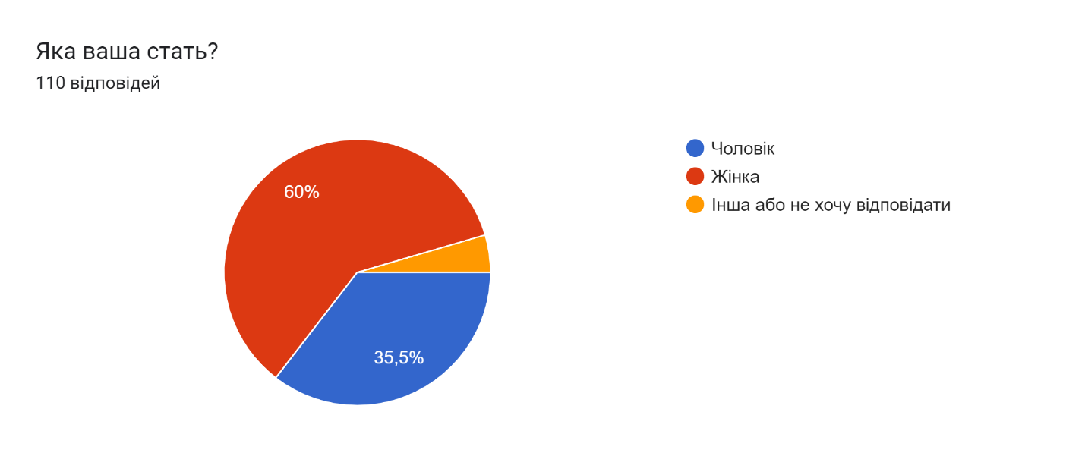Віковий діапазон відповідачів зазначений на діаграмі, представленій нижче. Серед них 78.2% від 18 до 24, 7.3% від 25 до 35,
6.4% 36-50 років, 5.5% від 50 років та 2.7% до 18 років.
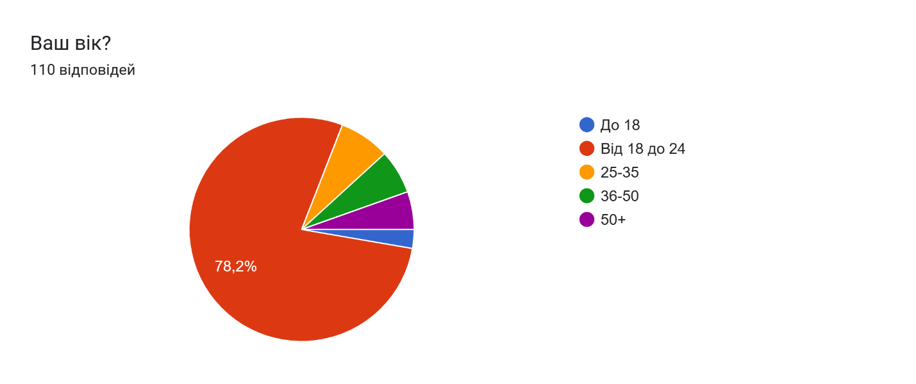
Наступне питання стосувалося того, чи вважають люди, що вони мають цінності. З цього питання 90.9% опитаних відповіли Так, 3.6% відповіли Ні. На питання чи змінилися вони під час війни 65.5% відповіли - Так, 26.4% - Ні, а інші відчували складнощі при відповіді.
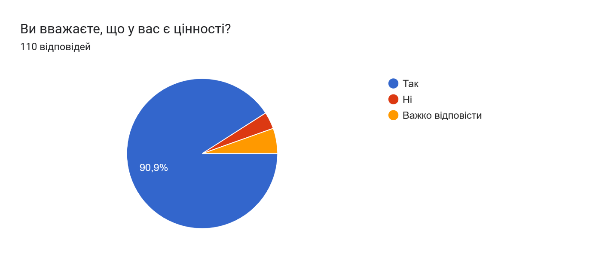
Серед тих, хто відповів, що їх цінності зазнали змін, булу запитано в яку саме сторону, на їх думку, це відбулося. Виявлено, що 65.5% опитаних стверджують, що їх цінності зазнали змін з початком війни, і з них 60.2% вбачають ці зміни як позитивні.
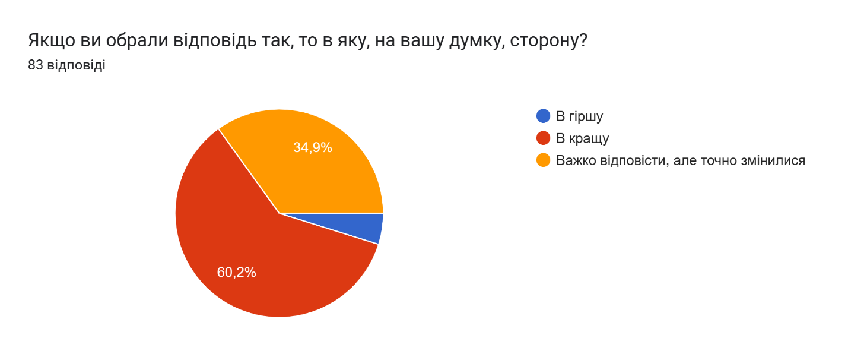
В наступному питанні було запропоновано погодитися з факторами впливу, про які я зазначала в попередніх розділах, також було надано можливість додати власні. Вони зазначені не будуть, через суміжність з представленими. В питанні також не були представлені такі варіанти як: сімейне виховання та культурне оточення, через їх беззаперечний вплив. З проведеного опитування серед респондентів, більшість з яких є молоддю, отримані наступні дані: 90.9% відсотків респондентів вважають, що вони мають свої цінності, 89% стверджують, що цінності змінюються з часом, 59.1% вважають, що змінюються у кризових ситуаціях, 50.9% стверджують, що цінності можуть бути змінені психічним станом, 49.1% вбачають релігію і віру в якості фактору, що впливає на зміну цінностей, і 29.1% респондентів вважають наркотики причиною зміни цінностей.
Ця статистика вказує на декілька важливих аспектів. По-перше, більшість респондентів вірить, що у них є власні цінності, що свідчить про індивідуальний спосіб сприйняття світу і визначення власних пріоритетів. Крім того, більшість опитаних розуміє, що цінності можуть змінюватися з часом, відзначаючи процес становлення та еволюції особистісних цінностей.
Другим важливим висновком з опитування є те, що значна частина респондентів вважає кризові ситуації, психічний стан, релігію та віру факторами, що впливають на зміну цінностей. Це вказує на те, що екстернальні фактори, такі як вплив подій або внутрішній стан людини, можуть мати значущий вплив на формування та переоцінку цінностей.

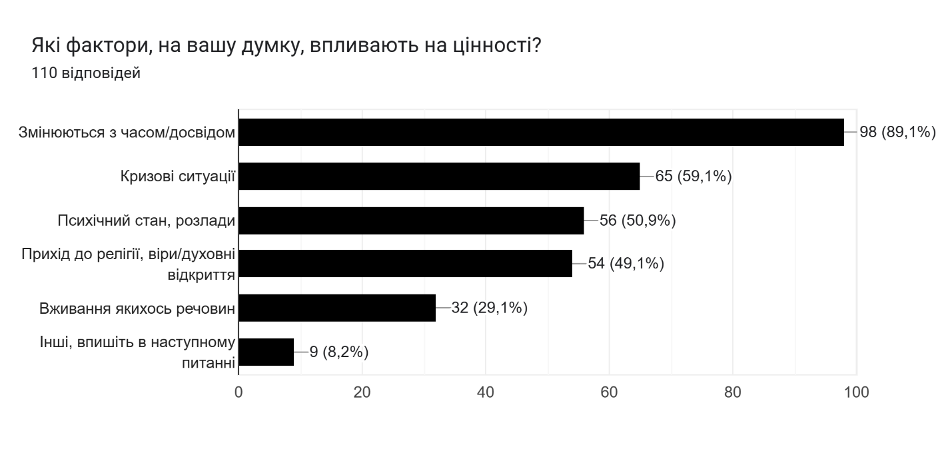
Далі було опитано окремо щодо впливу України на формування і трансформацію цінностей.Згідно з отриманою статистикою з опитування, можна зробити наступні висновки щодо впливу українських цінностей на опитаних респондентів:
32.7% респондентів вважають, що зміни в державі мають великий вплив на зміну їх цінностей. Це свідчить про те, що політична та соціальна ситуація в країні має значення для формування та переоцінки цінностей українців. Зміни в системі правління, політичні реформи та інші аспекти державного життя можуть спонукати людей до перегляду своїх цінностей та пріоритетів.
28.2% респондентів вбачають, що українські цінності впливають на них, але вони були сформовані ще до початку війни і не зазнали істотних змін. Це свідчить про те, що у них вже була визначена система цінностей, яка не піддається значним змінам під впливом зовнішніх факторів. Українська культура, традиції та історичні цінності можуть відігравати важливу роль у формуванні стійкості ціннісного світогляду цих осіб.
41.8% респондентів стверджують, що їх цінності частково збігаються з українськими цінностями, але вони не вважають, що держава є єдиним чинником, що впливає на їх формування. Це може свідчити про різноманітність джерел впливу на цінності опитаних, включаючи культурні, соціальні, сімейні та особисті фактори. Вплив українських цінностей на цю групу осіб відбувається не тільки через державні процеси, але й через ширший контекст культурної спадщини.
13.6% респондентів стверджують, що держава та українські цінності не мають впливу на них взагалі. Це може бути пов'язано з різними факторами, такими як особиста світоглядна позиція, відсутність ідентифікації з українською культурою або вплив інших зовнішніх чинників на формування цінностей у цій групі респондентів.
Отже, результати опитування свідчать про різнобічний вплив українських цінностей на опитаних респондентів. Державні зміни, культурні традиції, особистість та інші фактори впливають на формування, зміну або стійкість цінностей в їх системі. Ці висновки підкреслюють важливість урахування контексту української культури та суспільства при аналізі цінностей та їх впливу на індивіда.
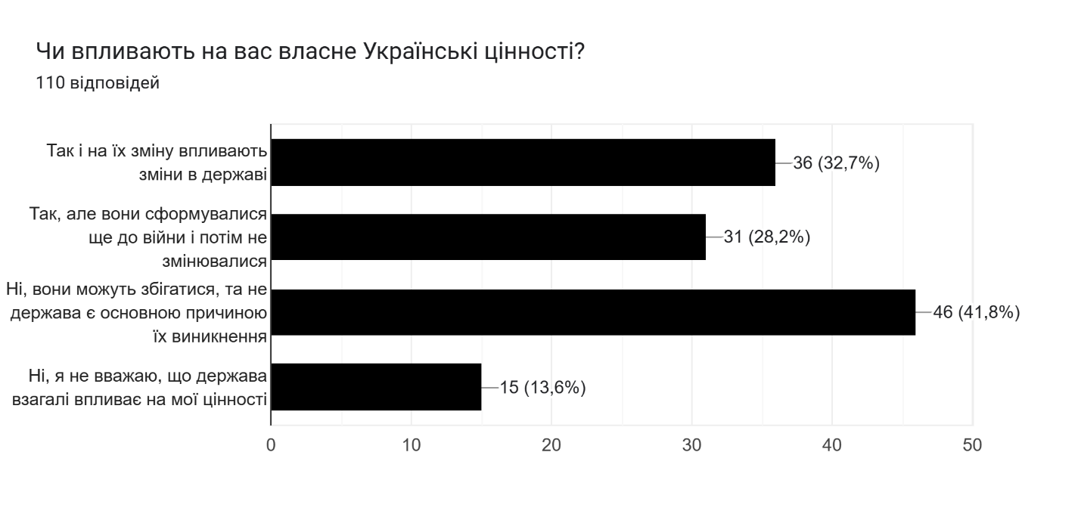
І про те чи зміняться, на їх думку, цінності після війни.58.2% опитаних вважають, що цінності, які сформувалися під час війни, залишаться і можуть навіть з часом з'являтися нові. Це свідчить про те, що війна, знов таки, є каталізатором для формування нових цінностей та переосмислення існуючих. Важливою є усвідомлення цих змін та пристосування до них, оскільки це може вплинути на взаємодію людей та розвиток суспільства.
23.6% респондентів вважають, що їх цінності не зазнають змін, оскільки вони вже повністю сформовані як особистості. Це може вказувати на стійкість ціннісного світогляду у цій групі осіб, які мають визначені пріоритети та цінності, які вони вважають незмінними незалежно від зовнішніх обставин.
30% опитаних вважають, що цінності, які виникли під час війни, разом з усіма іншими, будуть зникають і додаватися. Це свідчить про усвідомлення динамічності цінностей і впливу зміни контексту на їх формування та ієрархію. Особи в цій групі можуть бути відкритими до нових ідей, досвіду та переосмислення своїх цінностей з плином часу.
Узагальненням статистики з даного питання можна сказати, що існує різноманітність поглядів щодо зміни цінностей у контексті війни. Для деяких людей війна може бути переломним моментом у формуванні нових цінностей, для інших - цінності можуть залишатися стійкими, а деякі можуть сприймати цінності як щось динамічне, що змінюється з часом. Ця статистика вказує на важливість індивідуального підходу до аналізу та розуміння цінностей в контексті війни та після її завершення.
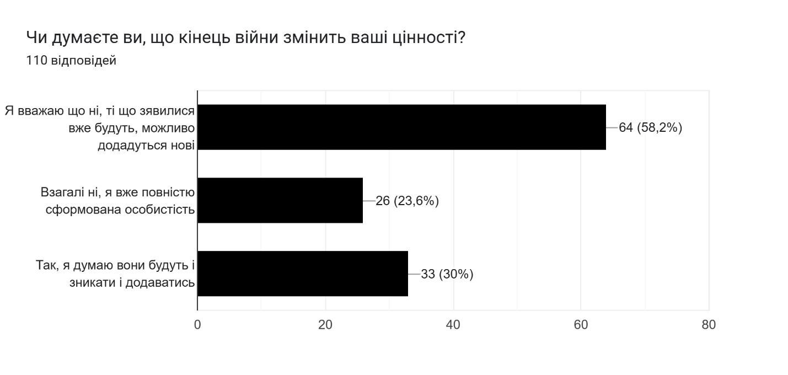Наступне питання було задане з метою отримання відповіді на питання, щодо того, що може вплинути на відмову від цінностей. Аналізуючи дані статистики щодо готовності респондентів поступитися своїми цінностями, можна зробити наступні спостереження:
14.5% опитаних відмовляються поступитися своїми цінностями незалежно від обставин. Це свідчить про їхню стійкість та незламність у своїх переконаннях. Ці особи вважають свої цінності незмінними і непохитними, незалежно від будь-яких факторів.
18.2% респондентів готові поступитися своїми цінностями заради країни. Це свідчить про велике патріотичне почуття та готовність жертвувати особистими цінностями на благо своєї нації. Для цих осіб важливість і добробут їх країни переважає індивідуальні цінності.
53.6% опитаних готові поступитися своїми цінностями заради родини і друзів. Це свідчить про велике значення, яке вони надають особистим взаєминам та близьким людям. Заради їх щастя та добробуту, ці особи готові змінювати свої цінності та пріоритети.
43.6% респондентів готові поступитися своїми цінностями в разі небезпеки. Це може означати, що вони розуміють важливість адаптації та жертви для забезпечення своєї безпеки та виживання. Ці особи можуть бути готові переглядати свої цінності, якщо це виправдано ситуацією небезпеки.
49.1% респондентів відмовляться поступатися своїми цінностями, якщо відчують їх неактуальність. Ці особи вважають, що їхні цінності визначають їх самобутність і індивідуальність, і вони не готові поступатися ними, якщо вони втрачають свою актуальність.
Загалом, статистика показує, що для більшості опитаних цінності можуть бути піддані зміні або жертвовані заради певних важливих цілей, таких як країна, родина та друзі, безпека або почуття актуальності. Однак, є також група осіб, які не готові поступатися своїми цінностями незалежно від обставин. Кожна індивідуальна позиція щодо цінностей є особистою й унікальною, і вона може бути визначена різними факторами, такими як життєвий досвід, соціальне середовище та особисті переконання.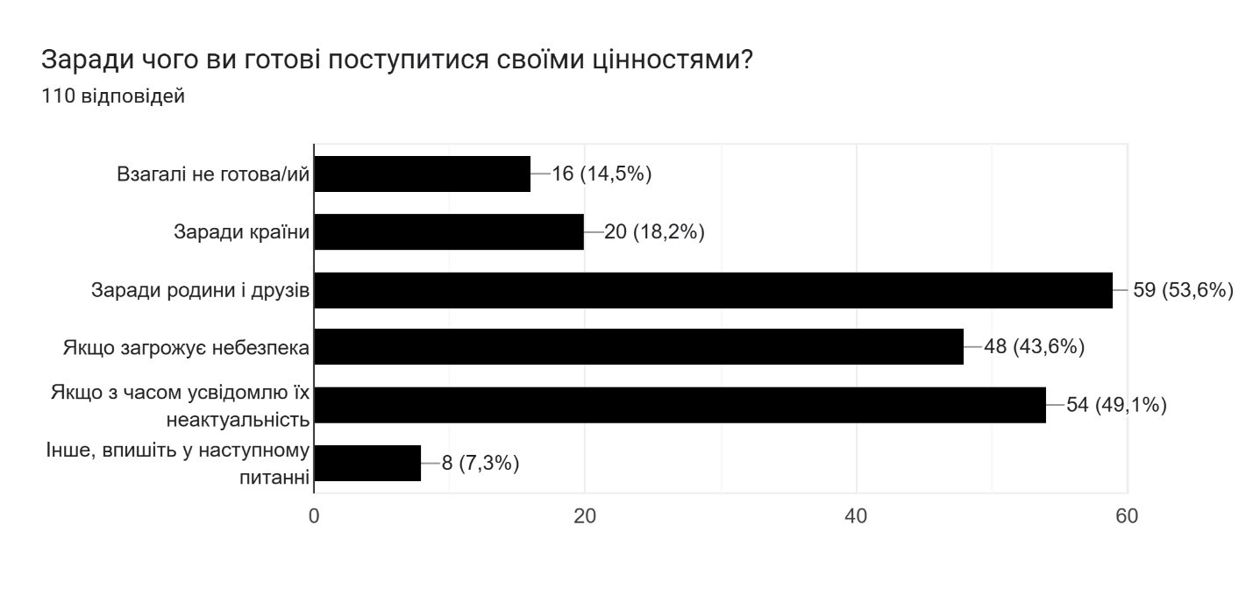
Актуальним питанням також є, як саме люди відносяться до людей з іншими цінностями. 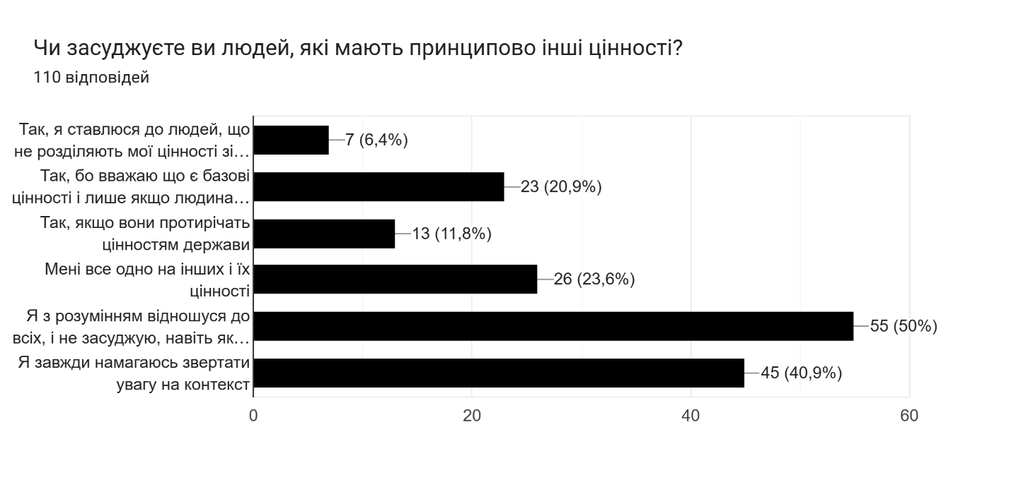
Нарешті, виявлено, що значна кількість респондентів вважає, що їх цінності зазнали змін з початком війни, і більшість з них сприймає ці зміни як позитивні. Це може свідчити про те, що війна, як кризова ситуація, викликає переосмислення цінностей та перегляд пріоритетів, що може приводити до позитивних змін у системі цінностей людей.
Узагальнюючи, отримана статистика з опитування підтверджує індивідуальний характер цінностей, показує їх еволюційний характер з часом та відзначає вплив кризових ситуацій та внутрішніх та зовнішніх факторів на їх зміну. Дослідження також підкреслює важливість розуміння зміни цінностей під час війни та впливу такої зміни на самопізнання та внутрішній розвиток особистості.

ЗАГАЛЬНІ ВИСНОВКИ
Загалом, війна вжевплинула і надалі може ще більше вплинути на цінності українців у різних напрямках, і це буде варіюватися в залежності від конкретних умов та обставин війни, які поки нам ще не відомі. Після війни повернення до звичайного життя може бути складним і залежати від багатьох факторів, таких як масштаб війни, ступінь зруйнованості інфраструктури та економіки, втрата близьких та рідних людей, психологічні травми та інше. Також важливим фактором є те, що війна може змінити цінності та світогляд людей, і повернення до довоєнних цінностей може бути важким. Війна може спричинити такі зміни в світогляді людей, такі наприклад як збільшення обережності та недовіри до оточуючих людей, зміна пріоритетів у житті та у розумінні успіху та щастя. Важливо також враховувати, що трансформація цінностей під час війни може бути непередбачуваною та динамічною. Цінності, які були пріоритетними на початку війни, можуть змінитися в процесі її тривалості, або відповідно до того, які обставини змінюються. Тому важливо забезпечувати гнучкість та адаптивність у маневруванні з цінностями та їхній трансформації під час війни.
Така трансформація може мати як позитивні, так і негативні наслідки. Наприклад, війна може змусити людей зосередитися на справжніх потребах, забезпечити їхню безпеку та виживання, зробити їх більш готовими допомагати один одному та проявляти солідарність. Однак, в той же час, війна може також спричинити поширення насильства, ненависті, безчестя та кривавості, і породити нові негативні цінності. Наслідки цієї трансформації цінностей можуть залишатися в суспільстві довгий час після закінчення війни, і вони можуть перешкоджати процесу відновлення та миру. Проте, з часом люди можуть звикнути до нових умов і знову повернутися до довоєнного життя. Для цього будуть потрібні зусилля держави, громадських організацій та психологічна допомога постраждалим. Також важливо, щоб суспільство не забувало про війну та і намагалося вирішувати проблеми, що виникли в результаті конфлікту.
СПИСОК ВИКОРИСТАНИХ ДЖЕРЕЛ

- Bobowik, M; Paez, D; (...); Basabe, N (2014) Victorious justifications and criticism of defeated: Involvement of nations in world wars, social development, cultural values, social representations of war, and willingness to fight. INTERNATIONAL JOURNAL OF INTERCULTURAL RELATIONS - 43 , pp.60-73
- Kolinko, Marina та Khrypko, Svitlana та Levyk, Bogdan та Iatsenko, Ganna (2021) FuturologyofSeparatismandNationalSecurity: BeingvsDissipation PostmodernOpenings, 12 (2). с. 191-209
- Li, J (2017) Discussion on the Contemporary Value of Yunnan Anti-Japanese War Sites in the Practice of Core Value of Patriotism in Colleges. PROCEEDINGS OF 4TH INTERNATIONAL CONFERENCE ON EDUCATION, LANGUAGE, ART AND INTERCULTURAL COMMUNICATION - 142 , pp.135-139
- Lynton, N and Beechler, S (2012) Using Chinese managerial values to win the war for talent. ASIA PACIFIC BUSINESS REVIEW - 18 (4) , pp.567-585
- Ogneviuk, Viktor and Aleksandrova, Olena and Khrypko, Svitlana and Tkachuk, Andriy (2021) Axiological Paradigm of Understanding the Education Phenomenon as a Polyvector Discursive Construct: Harmony of Peace vs. Conflict of Military Interpretations Beytulhikme An International Journal of Philosophy, 11 (3). pp. 1289-1314.
- Ramirez, MG (2016) Discussion on the Contemporary Value of Yunnan Anti-Japanese War Sites in the Practice of Core Value of Patriotism in Colleges. UTOPIA Y PRAXIS LATINOAMERICANA-REVISTA INTERNACIONAL DE FILOSOFIA IBEROAMERICANA Y TEORIA SOCIAL - 21 (73) , pp.117-124
- Talbot, B (2018) THE STRUGGLE FOR SPIRITUAL VALUES': SCOTTISH BAPTISTS AND THE SECOND WORLD WAR. -PERICHORESIS - 16 (4) , pp.73-94
- Yao, DY and Yu, YW (ESE 2011) The Contemporary Value About War And Peace From The Art of War - 2nd International Conference on Education and Sports Education 2011 | 2011 SECOND INTERNATIONAL CONFERENCE ON EDUCATION AND SPORTS EDUCATION (ESE 2011), VOL III , pp.100-103
- Матвєєв, Віталій Олексійович and Столярчук, Олеся Анатоліївна and Хрипко, Світлана Анатоліївна and Tytarenko, Vita and Ishchuk, Alla and Tereshchenko, Maryna and Pasko, Katerina (2022) Value Semantics of Multivector Behavior of Virtual Communities as a Psycho-Potential Hazard to Spiritual Foundations, Information Culture, and National Security IJCSNS International Journal of Computer Science and Network Security, 22 (1). pp. 625-633
- Ніцше Фрідріх Воля до влади: досвід переоцінки всіх цінностей/Фрідріх Ніцше. - 19941.
- Огнев’юк В. О. Цінності освіти як філософський чинник сталого розвитку /Віктор Огнев’юк В. // Філософія освіти. -Київ, 2014.-С.357-365
- Парфенюк І. М. Трансформація культурних цінностей в епоху інформаційних війн/І. М. Парфенюк // Вісник Національної академії керівних кадрів культури і мистецтв. -Київ:Міленіум, 2019,N № 1.-С.181-185
- Попова О. Життя - найвища цінність людини/О. Попова // Психолог. -Київ:Шкільний світ, 2013,N № 19/20.-С.52-55
- Руденко Ю. Д. Українська козацька педагогіка: витоки, духовні цінності, сучасність/Ю. Д. Руденко, О. Т. Губко. - 2007
- Рущенко І. Цивілізаційні цінності країн ЄС, Росії, України (на підставі експертного опитування)/І. Рущенко // Соціологія: теорія, методи, маркетинг. -Київ:Інститут соціології НАН України, 2020,N № 2.-С.72-89
- Семінар-презентація "Патріотизм як цінність і консолідуюча основа нації" // Рідна школа. -Київ:Рідна школа, 2015,N № 1/2.-С.78.
- Система патріотичного виховання дітей та учнівської молоді в умовах модернізаційних суспільних змін/І. Д. Бех [та ін.]. - 2011
- Степаненко В. Ф. Етика в проблемах і аналітичних задачах/В. Ф. Степаненко. - 1998
- Столярчук, Олеся Анатоліївна and Хрипко, Світлана Анатоліївна and Коханова, Олена Петрівна and Сорокіна, Олена Анатоліївна and Salata, Karina and Dobrodum, Olga and Ishchuk, Olena (2022) Academic Procrastination As A Challenge For Students’ Mental Health In The Context Of Distance Learning And The Virtual World During The Covid-19 Pandemic International Journal of Computer Science and Network Security (22(3)). pp. 276-284
- Хрипко С. Овсянкіна Л. Духовно-релігійніцінностісучасноїмолоді: усталеності та інновації //Науковий часопис Національного педагогічного університету імені М.П.Драгоманова. Серія 7. Релігієзнавство. Культурологія. Філософія, 38(51). -2017 - С. 175-183.
- Хрипко С. Толерантність як стрижень духовно-релігійних виявівукраїнської ментальності // ТОЛЕРАНТНІСТЬ НА КОРДОНАХ ЄВРОПИ:ВИМІР ДЛЯ УКРАЇНИ - Матеріали міжнародної науково-практичної конференції – Ужгород 2019 – с.99-103
- Хрипко Світлана Анатоліївна, Овсянкіна Людмила Анатоліївна (2017) Аксіологічна парадигма релігійних пріоритетів українства: вияви, стан, тенденції Вісник Черкаського університету (2). – 2018 -С. 17-24.
- Хрипко, Світлана Анатоліївна (2018) The Communication Component of Education Axiology as a Spiritual Phenomenon and Praxeological Tool in Posttraumatic Stress Overcoming in the War Conditions Науковий часопис Національного педагогічного університету імені М. П. Драгоманова. Серія 7. Релігієзнавство. Культурологія. Філософія : [зб. наукових праць] (39(52)). pp. 111-122.
- Хрипко, Світлана Анатоліївна (2021) Феномен самотності як проблема зрілого вибору в ціннісному просторі буття особистості In: Київські філософські студії : Матеріали Всеукраїнської наукової конференції (м. Київ, 21 травня 2021 р.), 21 травня 2021 р., Київ.
- Хрипко, Світлана Анатоліївна and Яценко, Ганна Юріївна (2011) Acsiology of education in communication culture kingdom 1. Valuable accents 2. Communication trends 3. Distance format Національний педагогічний університет імені М.П. Драгоманова, 2011, Київ
- Хрипко, Світлана Анатоліївна and Яценкоf, Ганна Юріївна (2018) Комунікативна складова аксіології освіти як духовний феномен і праксеологічний інструмент подолання посттравматичного стресу в умовах війни Пост-травматичний стресовий розлад: дорослі, діти та родини в ситуації війни - міжнародне науково-практичне видання/заг.ред.Маноха І. -ТомІІ -Варшава-Київ:ПАН -Гнозис, 2018 -634с., 2. pp. 142-158.

